
REPUBLIKA HRVATSKA
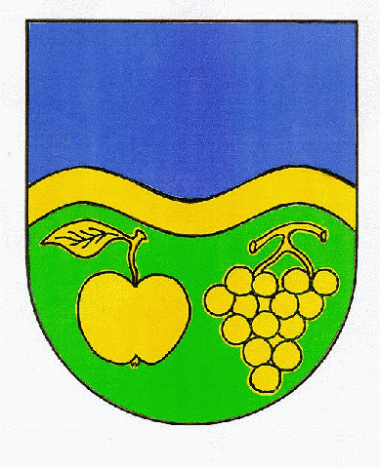
VUKOVARSKO-SRIJEMSKA ŽUPANIJA
OPĆINA JARMINA
OPĆINSKO VIJEĆE

KLASA: 015-01/19-01/1
UR.BROJ: 2188/04-01-19-48
Jarmina, 24. svibnja 2019. godine

Na temelju članka 39. Zakona o poljoprivrednom zemljištu („Narodne novine“ broj 20/2018) i članka 30. Statuta Općine Jarmina („Službeni vjesnik“ Vukovarsko srijemske županije 7/18 Općinsko vijeće Općine Jarmina na svojoj 22. sjednici održanoj dana 24. svibnja 2019. godine donosi:

ODLUKU
o financijskoj pomoći Siniši Petrovečkom

Članak 1.
Ovom Odlukom općinski načelnik će izvršiti isplatu pomoći u iznosu 3.000,00 kuna.

Članak 2.
Zahtjev za dodjelu financijske pomoći je osnovan obzirom obitelj Petrovečki nije u mogućnosti sama financirati kupnju autosjedalice sa prilagodbom za dijete sa posebnim potrebama.

Članak 3.
Ova Odluka stupa na snagu osmog dana od dana objave se u “Službenom vjesniku” Vukovarsko-srijemske županije, a bit će objavljena i na

web stranici Općine Jarmina (www.jarmina.hr).

Predsjednik Općinskog vijeća

Dragutin Culi

